**2020年高考物理100考点最新模拟题千题精练**



**第一部分 直线运动**

**四．速度图像（基础篇）**

**一．选择题**

1．（2019广东七校联考）质点做直线运动的速度—时间图象如图所示，该质点（ ）

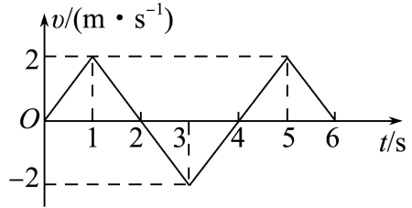

A．在第1秒末速度方向发生了改变

B．在第2秒末加速度方向发生了改变

C．第1秒末和第3秒末的位置相同

D．在前6秒内发生的位移为零

2. （2019广东惠州第一次调研）跳伞运动员从高空悬停的直升机跳下，运动员沿竖直方向运动，其*v*-*t*图象如图所示，下列说法正确的是 $($ $)$

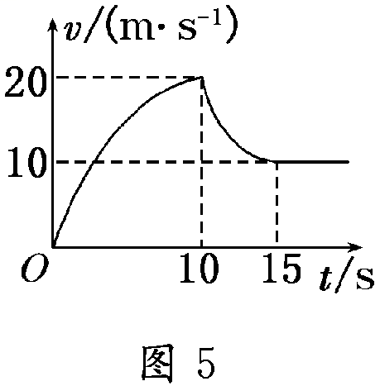

A．运动员在0-10s内的平均速度大小等于10m/s

B．从15s末开始运动员处于静止状态

C．10s末运动员的速度方向改变

D．10s-15s内运动员做加速度逐渐减小的减速运动

3.（2019吉林五地六校联考）汽车的加速性能是反映汽车性能的重要指标，下图为甲、乙、丙三辆汽车运动的图象，根据图象可以判定( )

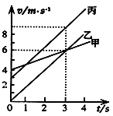

A．甲车的速度变化最快

B．乙与甲在3s时恰好相遇

C．丙与乙始终保持相同的距离

D．乙、丙两车的加速性能相同

4．货车和客车在公路上同一车道行驶，客车在前，货车在后，突然出现紧急情况，两车同时刹车，刚开始刹车时两车相距30m，刹车过程中两车的*v*-*t*图像如图所示，则下列判断正确的是（　　）

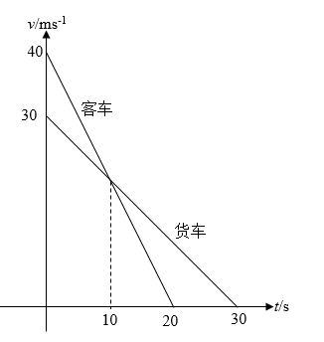

A. 在t=10s时刻两车发生追尾事故

B. 在t=10s时刻之前两车发生追尾事故

C.两车不会追尾，在t=10s时刻两车相距距离为50m

D. 两车会在客车停止之后发生追尾事故

5. 甲、乙两物体从不同点出发且在同一条直线上运动，它们的*v*－*t*图象如图所示，已知*t*=2s时两车相遇，则下列说法正确的是(　　)

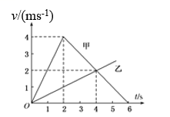

A. *t*=1s时,甲车在前，乙车在后 B. *t*=0s时,甲、乙车距离

C. *t*=6s时,甲车在前，乙车在后 D. 3～5s内两车的平均速度相同

6．如图所示为某质点做直线运动时的*v*–*t*图象，图象关于图中虚线对称，则在0~*t*1时间内，关于质点的运动，下列说法正确的是

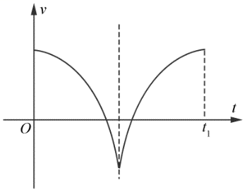

A．若质点能两次到达某一位置，则两次到达这一位置的速度大小一定相等

B．若质点能两次到达某一位置，则两次的速度都不可能为零

C．若质点能三次通过某一位置，则可能三次都是加速通过该位置

D．若质点能三次通过某一位置，则可能两次加速通过，一次减速通过

7．一质点做直线运动的*v–t*图象如图所示。下列说法正确的是（　　）

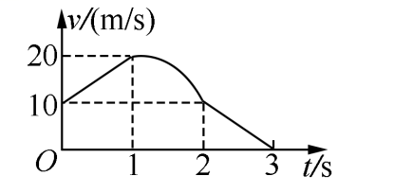

A．质点在0~1 s的位移与1~2 s的位移可能相等

B．质点在1~2 s做加速度逐渐减小的直线运动

C．质点在1~2 s中某时刻的加速度等于质点在2~3 s的加速度

D．质点在1 s时刻，离出发点最远，在2 s时刻，返回出发点

8．甲、乙两小车在一条平直的车道上行驶，它们运动的*v–t*图象如图所示，其中甲的图线为两段相同的圆弧，乙的图线为一条直线。则下列说法正确的是（　　）

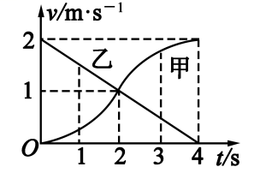

A．*t*=2 s时两车的加速度大小相等

B．*t*=4 s时两车不一定相遇

C．在0~4 s内，两小车的平均速度大小相等，但方向相反

D．在0~4 s内，甲车的加速度方向不变

9.如图所示为甲、乙两个物体做同向直线运动的*v* ­*t*图像，则关于两物体在0～*t*1时间内的运动，下列说法正确的是(　　)

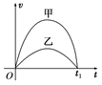

A．两物体间的距离一定在不断减小

B．两物体的位移差一定是不断增大

C．两物体的速度差一直在增大

D．两物体的加速度都是先增大后减小

10． 甲、乙两车在同一水平道路上，一前一后相距x=6m，乙车在前，甲车在后，某时刻两车同时开始运动，两车运动的过程如图所示，则下列表述正确的是（　　）

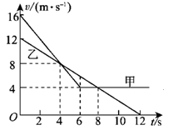

A． 当t=4 s时两车相遇

B． 当t=4 s时甲车在前，乙车在后

C． 两车有两次相遇

D． 两车有三次相遇

11. （2017.11.浙江选考题）杂技运动在训练时的照片如图所示，有一小球自由落下，落到水平桌面后反弹，如此数次落下和反弹。若规定竖直向下为正方向，碰撞时间不计，空气阻力不计，则下列v-t图像中正确的是（ ）

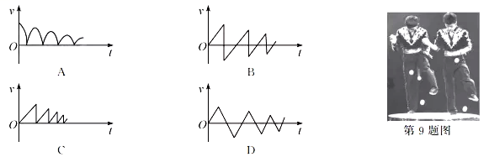

12．（2018河南洛阳一模）甲、乙两汽车在一平直公路上同向行驶．在*t*＝0到*t*＝*t*1的时间内，它们的*v*­*t*图象如图所示．在这段时间内(　　)

学科网(www.zxxk.com)--教育资源门户，提供试卷、教案、课件、论文、素材及各类教学资源下载，还有大量而丰富的教学相关资讯！

A．汽车甲的平均速度比乙的大

B．汽车乙的平均速度等于

C．甲、乙两汽车的位移相同

D．汽车甲的加速度大小逐渐减小，汽车乙的加速度大小逐渐增大

13.（2016甘肃省嘉峪关市第一中学第六次模拟）甲、乙两物体从同一位置沿同一直线运动，它们的v一t图像如图 所示，下列说法正确的是（　　）

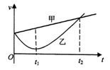

A．乙物体先向负方向运动，t1时刻以后反向向正方向运动

B．*t*2时刻，乙物体追上甲

C．*t*l时刻，两者相距最远

D．0～*t*2时间内，乙的速度和加速度都是先减小后增大

**二．计算题、**

1 一辆长途客车正在以v=20m/s的速度匀速行驶，突然，司机看见车的正前方x=45m处有一只小狗（图1），司机立即采取制动措施．从司机看见小狗到长途客车开始做匀减速直线运动的时间间隔△t=0.5s．若从司机看见小狗开始计时（t=0），该长途客车的速度-时间图象如图2所示．求：

（1）长途客车在△t时间内前进的距离；

（2）长途客车从司机发现小狗至停止运动的这段时间内前进的距离；

（3）根据你的计算结果，判断小狗是否安全．如果安全，请说明你判断的依据；如果不安全，有哪些方式可以使小狗安全．

